Analízis modell kidolgozása 2

18 – don

Konzulens:
Ferencz Endre

Csapattagok
Borbély László Benedek | V19RPS | laci.dj@gmail.com
Gáspár Vilmos | GF4UZL | gaspar.vilmos24@gmail.com
Makki Viktor | I0UA10 | deldemonho@gmail.com
Ritter Alex | GS9ERJ | ritt.alex@gmail.com
Papp Albert | F9YTAY | albertxpapp@gmail.com
Zöld Máté | GQH7FW | mate951006@gmail.com
2016. március 14.

Analízis modell kidolgozása 2

Objektum katalógus

Abyss
A pályán található szakadék. Azok az objektumok, amelyek beleesnek, mint a játékos vagy a doboz megsemmisülnek. Tetszőlegesen sok lehet belőle a pályán.

Box
A pályán található doboz. Mozgatható és nem átlőhető.

BoxInventory
A pályán elhelyezkedő dobozokat tárolja. Ilyen objektum a Box. Ezeket az objektumokat a pályán elfoglalt koordinátájukkal együtt tárolja.

Button
A mérleget megvalósító objektum, ami egy nyomógomb. Az ajtók számának megfelelő számú gomb található a pályán. Minden Button-hoz tartozik egy Door. A Button tartja nyilván ezt a hozzárendelést. Feladata, hogy az ajtó állapotát megváltoztassa a mérleg lenyomására.

ButtonInventory
A pályán elhelyezkedő Button-okat tárolja.

CollectableInventory
A pályán elhelyezkedő gyűjthető objektumokat tárolja. Ilyen objektum pl. a ZPM.

Coordinate
Tárolja a koordinátákat.

CVector
Tárolja a pozíciót és irányt.

DataAccessPoint
A StepHandler, a ShotHandler, és a GrabHandler számára biztosít hozzáférést a FieldObjectInventory-hoz, MovableInventory-hoz és a CollectableInventory-hoz. Egy ilyen objektum van.

Door
Ajtó, ami a pályán található. Két állapota van. Létrejöttekor csukott állapotban van és csak a hozzátartozó gomb lenyomásakor kerül nyitott állapotba. Feladata ezen állapotok nyilvántartása, azaz, hogy tudja, hogy átjárható-e vagy nem.

FieldObjectInventory
Tárolja azokat az objektumokat, amik a pályát alkotják. Ezek közé tartozik a Wall, a SpecialWall, az Abyss, a Way és a Door. Az objektumokat a pályán elfoglalt koordinátájukkal együtt tárolja.

GrabHandler
Kezeli a játékos egy objektum felvétele illetve lerakását.

Player
Nyilvántartja a játékos állapotát (hely, irány, dobozkézben) és kezeli az interakcióit.

ShotHandler
Kezeli a játékos lövéseit, csak akkor akar Csillagkaput létrehozni, ha az eltalált mezőn létrehozható csillagkapu.

SpecialWall
Speciális fal, amelyen létrejöhet csillagkapu. Egy ilyen falon csak egy csillagkapu lehet.

StarGate
Nyilvántartja a csillagkapu színét illetve pozícióját.

StarGateInventory
Tárolja a csillagkapukat, kezeli a helyüket és megmondja, hogy rálépve melyik mezőre kerülünk.

StepHandler
Kezeli a játékos lépéseit, csak akkor lép az egyik irányba, ha ott nincs olyan mező illetve objektum, ami ezt nem engedné.

Wall
Ez az objektum a pályán elhelyezkedő egységnyi fal. Tetszőleges számú lehet belőle. Feladata, hogy nem lehet áthatolni rajta semmilyen módon, így csillagkapu sem jöhet létre rajta, mert akkor féregjárattal át lehetne menni rajta.

Way
A pálya járható útja. Egyetlen feladata, hogy biztosítsa, hogy rá lehessen lépni. Szintén tetszőlegesen sok lehet belőle.

ZPM
Összegyűjtendő objektum, amelyből tetszőleges számú lehet. A játék célja ezen objektumok összegyűjtése. Feladat, hogy biztosítsa a játékosnak, hogy feltudja venni.

Statikus struktúra diagramok
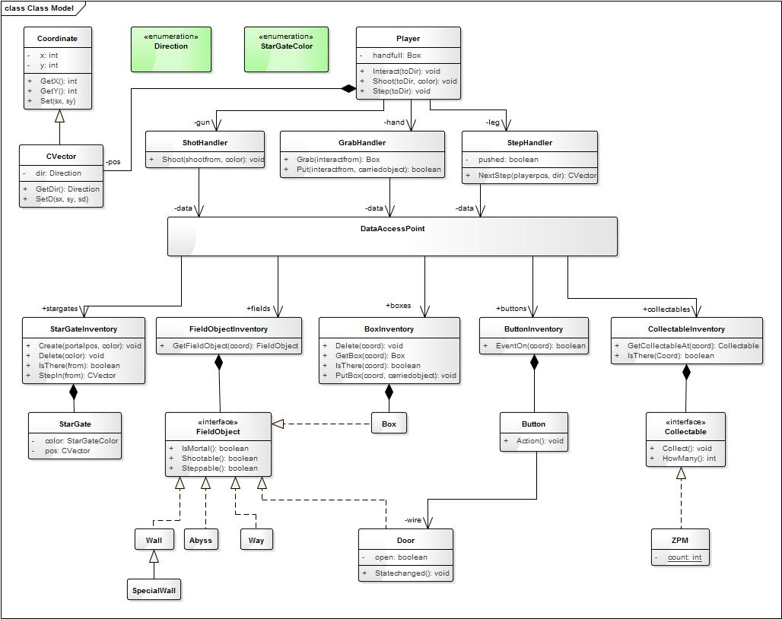

Osztályok leírása

Abyss

Felelősség
Szakadékot megvalósító osztály. Átjárható, ezáltal át lehet lőni felette. Nem jöhet létre rajta csillagkapu. Halálos.

Ősosztályok: Nincs

Interfészek
- FieldObject

Attribútumok: Nincs

Metódusok: Nincs

Box

Felelősség
A dobozt megvalósító osztály. Mozgatható, nem átjárható, nem lehet átlőni felette, nem halálos és nem jöhet létre rajta csillagkapu.

Ősosztályok: Nincs

Interfészek
- Movable

Attribútumok: Nincs

Metódusok: Nincs

BoxInventory

Felelősség
Tárolja a Box objektumokat.

Ősosztályok: Nincs

Interfészek: Nincs

Attribútumok
- mov: HashMap<Coordinate, Box>

Metódusok
- void Delete(Coordinate coord): Törli a paraméterként átvett koordinátán található dobozt.
- Box Get(Coordinate coord): Visszaadja a paraméterként átvett koordinátán található objektumot a HashMap-ből, ha nincs azon a koordinátán Box, akkor null-al tér vissza.
- void PutBox(Coordinate coord, Box carriedobject): A paraméterként átvett koordinátával elhelyezi a HashMap-ben a hordozott dobozt.
- Boolean IsThere(Coordinate coord): Visszaadja, hogy az adott helyen van-e doboz.

Button

Felelősség
Megvalósítja a mérleget, ami egy nyomógomb. Feladata, hogy tudja, melyik ajtó tartozik hozzá, hogy annak meg tudja változtatni az állapotát.

Ősosztályok: Nincs

Interfészek: Nincs

Attribútumok
- wire: Door

Metódusok
- void Action(): Megváltoztatja a wire attribútumban referenciaként eltárolt ajtó állapotát, azzal, hogy meghívja az ajtó Statechanged() metódusát.

ButtonInventory

Felelősség
Tárolja a pályán elhelyezkedő Button objektumokat.

Ősosztályok: Nincs

Interfészek: Nincs

Attribútumok
- buttons: HashMap<Coordinate, Button>

Metódusok
- void EventOn(CVector coord): Kezeli, ha erre a pozícióra objektum kerül.

Collectable

Felelősség
Interface a gyűjthető osztályok számára.

Ősosztályok: Nincs

Metódusok
- void Collect(): Az interface-t megvalósító objektum begyűjtésekor hívódik meg.
- int HowMany(): Megadja, hogy egy adott típusú Collectable-ből hány található a pályán.

CollectableInventory

Felelősség
Tárolja a gyűjthető objektumokat, azaz azokat, amelyek megvalósítják a Collactable interface-t.

Ősosztályok: Nincs

Interfészek: Nincs

Attribútumok
- col: HashMap<Coordinate, Collectable>

Metódusok
- Collectable GetCollectableAt(Coordinate coord): Visszaadja a paraméteként átvett koordinátán található Collectablet, ha nincs ott semmi, akkor null-t ad vissza.
- Boolean IsThere(Coordinate coord): Visszaadja, hogy az adott helyen van-e ZPM.

Coordinate

Felelősség
Tárolja x, y koordinátákat.

Ősosztályok: Nincs

Interfészek: Nincs

Attribútumok
- x: int: x koordinátát tárolja.
- y: int: y koordinátát tárolja.

Metódusok
- void Set(int sx, int sy): Beállítja erre a pozícióra koordinátákat.
- int GetX(): Visszaadja x értékét.
- void GetY(): Visszaadja y értékét.

CVector

Felelősség
Tárolja x, y koordinátákat, és az irányt ahova néz az adott objektum.

Ősosztályok: Coordinate

Interfészek: Nincs

Attribútumok
- dir: Direction: Az irányt tárolja.

Metódusok
- void SetDir(int sx, int sy, Direction sd): Beállítja erre a pozícióra koordinátákat.
- Direction GetDir(): Visszaadja az irányt.

DataAccessPoint

Felelősség
Hozzáférés biztosítása a StepHandler, a ShotHandler, és a GrabHandler számára a FieldObjectInventory-hoz, MovableInventory-hoz, ButtonInventory-hoz és a CollectableInventory-hoz.

Ősosztályok: Nincs

Interfészek: Nincs

Attribútumok
- field: FieldObjectInventory: Referencia a FieldObject-ek tárolójára
- box: BoxInventory: Referencia a mozgatható objektumok tárolójára.
- collectable: CollectableInventory: Referencia gyűjthető objektumok tárolójára
- button: ButtonInventory: Referencia a lenyomható gombok tárolójára.

Metódusok: Nincs

Door

Felelősség
Az ajtót megvalósító osztály. Felelőssége, hogy tudja, hogy milyen állapotban van. Zárt állapotban nem lehet átmenni rajta, így átlőni sem. Nyílt állapotban pedig át lehet menni rajta és így át is lehet lőni a nyitott ajtón. Semelyik állapotában nem halálos és nem jöhet létre rajta csillagkapu.

Ősosztályok: Nincs

Interfészek
- FieldObject

Attribútumok
- open: boolean

Metódusok
- void Statechanged(): Megváltoztatja az ajtó állapotát. Ha nyitva volt, akkor becsukja, ha zárva volt, akkor kinyitja.

FieldObject

Felelősség
Interface, amely gondoskodik arról, hogy azokról az osztályokról, amik megvalósítják, el lehessen dönteni, hogy átjárhatók-e, át lehet-e lőni felettük, létre lehet-e hozni felette csillagkaput, illetve halálosak-e.

Ősosztályok: Nincs

Metódusok
- boolean IsMortal(): Visszaad egy logikai értéket, hogy az objektumra lépés halálos-e. Azaz ha a játékos rálép vagy doboz kerül rá, akkor az megsemmisül-e.
- boolean Shootable(): Visszaad egy logikai értéke, hogy az objektumon létrejöhet-e csillagkapu.
- boolean Steppable(): Visszaad egy logikai értéket, hogy az objektumra rá lehet-e lépni. Azokon amikre rá lehet lépni, át is lehet lőni.

FieldObjectInventory

Felelősség
FieldObject interface-et megvalósító objektumok tárolása.

Ősosztályok: Nincs

Interfészek: Nincs

Attribútumok
- fieldobj: HashMap<Coordinate, FieldObject>

Metódusok
- FieldObject GetFieldObject(Coordinate coord): A paraméter listán átvett koordinátán található FieldObject-et visszaadja a HashMap-ből, ha nincs a megodott koordinátán FieldObject, akkor null-t ad vissza.

GrabHandler

Felelősség
A mozgatható objektumok mozgatásáról gondoskodik.

Ősosztályok: Nincs

Interfészek: Nincs

Attribútumok
- data: DataAcessPoint: Adat-összeköttetést biztosít.

Metódusok
- boolean Grab(CVector interactfrom): CVectorral adjuk meg, hogy honnan milyen irányból akarunk felvenni, true-t ad vissza, ha a felvétel sikerült.
- boolean Put(CVector interactfrom): CVectorral adjuk meg, hogy honnan milyen irányból akarunk letenni, true-t ad vissza, ha a letételsikerült.

Player

Felelősség
Tárolja a Player (O’Neill ezredes) állapotát: pozícióját, irányát és hogy van-e valami a kezében. Ezeket változtatja a megfelelő függvényekkel.

Ősosztályok: Nincs

Interfészek: Nincs

Attribútumok
- handfull: Box: Van-e valami mozgatható a Player kezében.
- pos: CVector: Megadja a Player pozícióját és irányát.
- leg: StepHandler: Kezeli a Player lépéseit.
- gun: ShootHandler: Kezeli a Player lövését.
- hand: GrabHandler: Kezeli a mozgatható objektumok felszedését.

Metódusok
- void Interact(Direction toDir): A Player megpróbálja felvenni az előtte lévő objektumot.
- void Shoot(Direction toDir, StarGateColor color): A Player megpróbál egy adott színű csillagkaput lőni.
- void Step(Direction toDir): A Player megpróbál egy adott irányba lépni.

ShootHandler

Felelősség
Lekezeli a játékos lövéseit.

Ősosztályok: Nincs

Interfészek: Nincs

Attribútumok
- data: DataAcessPoint: Adat-összeköttetést biztosít.

Metódusok
- void Shoot(CVector shootfrom, Direction color): CVectorral átadjuk a pozíciónkat, és hogy onnan milyen irányból akarunk lőni. Kiszámolja a becsapódás helyét, ha shootable, vezérléstovábbadással gondoskodik az esetleges csillagkapukról.

SpecialWall

Felelősség
Speciális falat megvalósító osztály. Biztosítja, hogy nem átjárható, nem lehet átlőni felette. Nem halálos. Abban különbözik a Wall-tól, hogy létrejöhet rajta csillagkapu.

Ősosztályok: Wall

Interfészek
- FieldObject

Attribútumok: Nincs

Metódusok: Nincs

StarGate

Felelősség
Maga a csillagkapu objektum, nyilvántartja a színét.

Ősosztályok: Nincs

Interfészek: Nincs

Attribútumok
- color: StarGateColor: Tárolja a csillagkapuk színét.
      - pos: CVector: Tárolja a csillagkapuk pozícióját.
      - Metódusok: Nincs

StarGateInventory

Felelősség
Nyilvántartja a csillagkapukat.

Ősosztályok: Nincs

Interfészek: Nincs

Attribútumok
- sgates: StarGate: Tárolja a csillagkapukat.

Metódusok
- boolean IsThere(CVector from): Visszaadja, hogy az adott helyről érkezve van-e csillagkapu.
- CVector StepIn(CVector from): Adott helyről belép a csillagkapuba, visszaadja a következő pozíciót.
- void Create(CVector sgpos, StarGatColor color): Létrehoz adott pozíciójú, irányú és színű csillagkaput.
- void Delete(StarGatColor color): Törli az adott színű csillagkaput.

StepHandler

Felelősség
Lekezeli a játékos lépéseit, információt szolgáltat a mezők járhatóságáról.

Ősosztályok: Nincs

Interfészek: Nincs

Attribútumok:
- pushed: Boolean: Nyilvántartj, hogy jelenleg Button-on áll-e a Player.
- data: DataAcessPoint: Adat-összeköttetést biztosít.

Metódusok
- CVector Nextstep(CVector playerpos, Direction dir): Visszaadja a Player pozícióját, annak függvényében, hogy tudott-e lépni vagy sem.

Wall

Felelősség
A falat megvalósító osztály. Biztosítja, hogy nem lehet átmenni, átlőni rajta. Nem halálos és nem jöhet létre rajta csillagkapu.

Ősosztályok: Nincs

Interfészek
- FieldObject

Attribútumok: Nincs

Metódusok: Nincs

Way

Felelősség
Az utat megvalósító osztály. Átjárható, át lehet lőni felette, nem halálos és nem jöhet létre rajta csillagkapu.

Ősosztályok: Nincs

Interfészek
- FieldObject

Attribútumok: Nincs

Metódusok: Nincs

ZPM

Felelősség
A játék során begyűjtendő ZPM-et megvalósító osztály.

Ősosztályok: Nincs

Interfészek
- Collectable

Attribútumok: count: int: A pályán található összes ZPM száma.

Metódusok: Nincs

Szekvencia diagramok
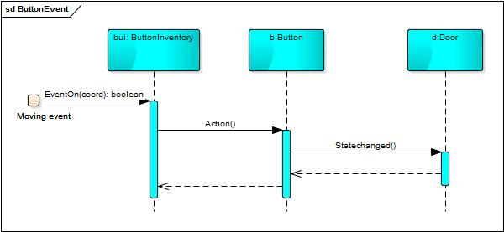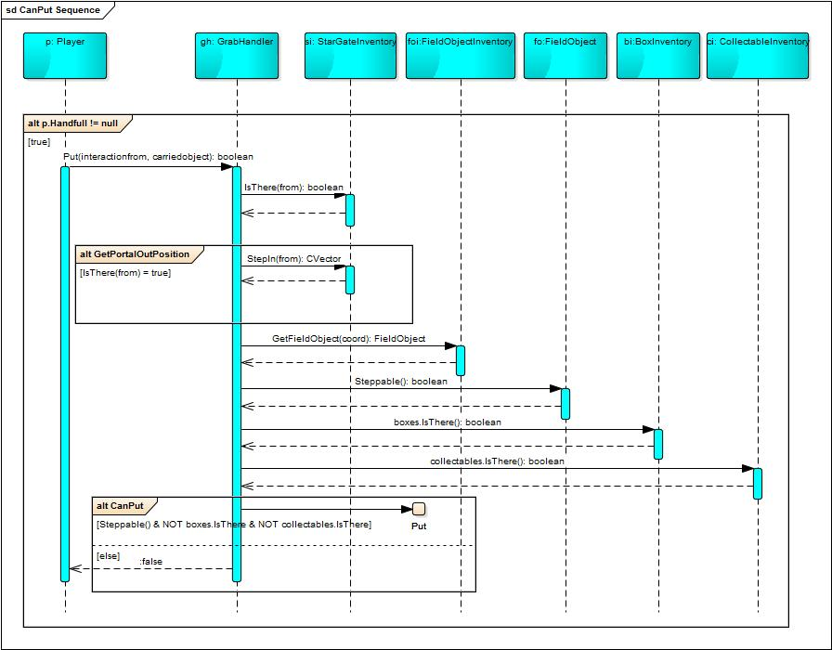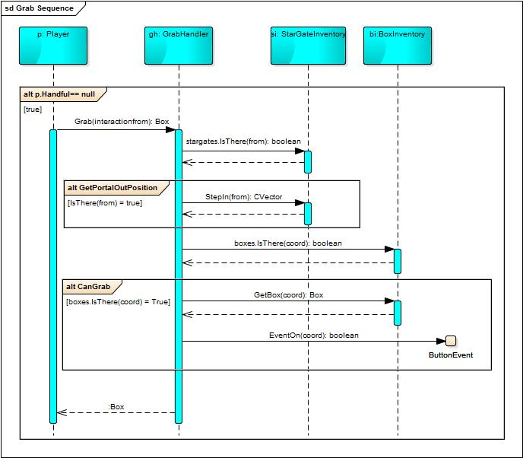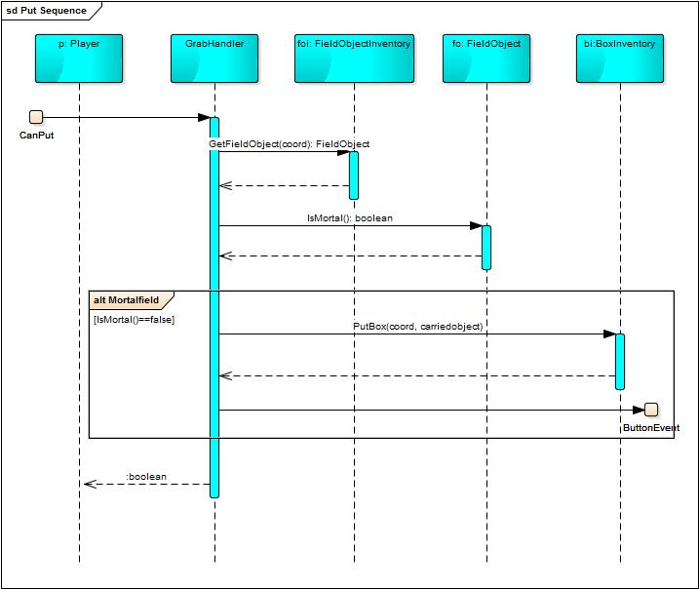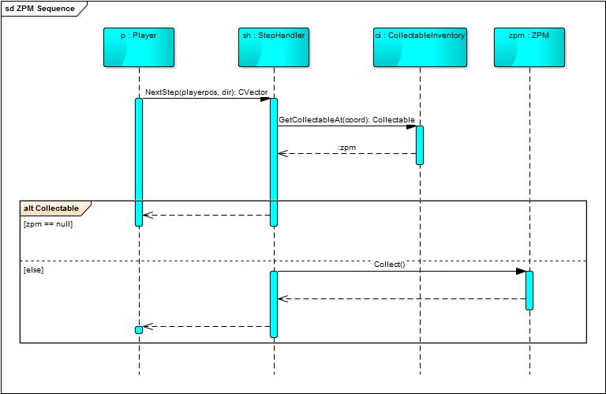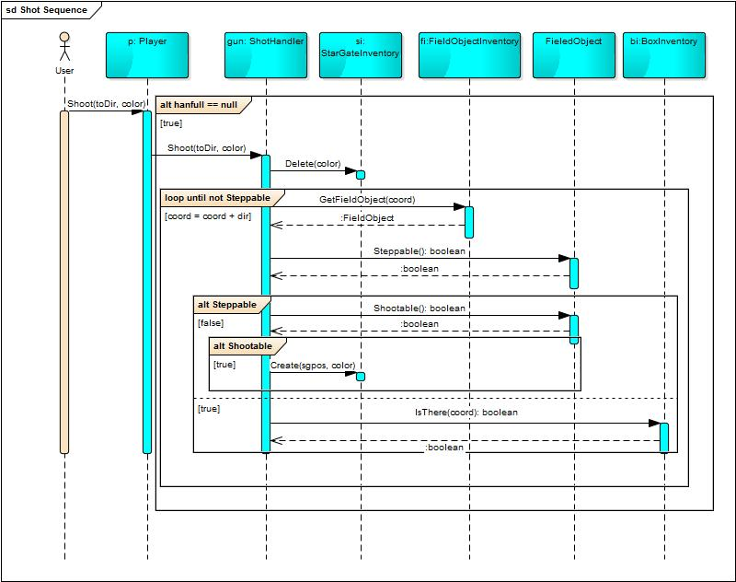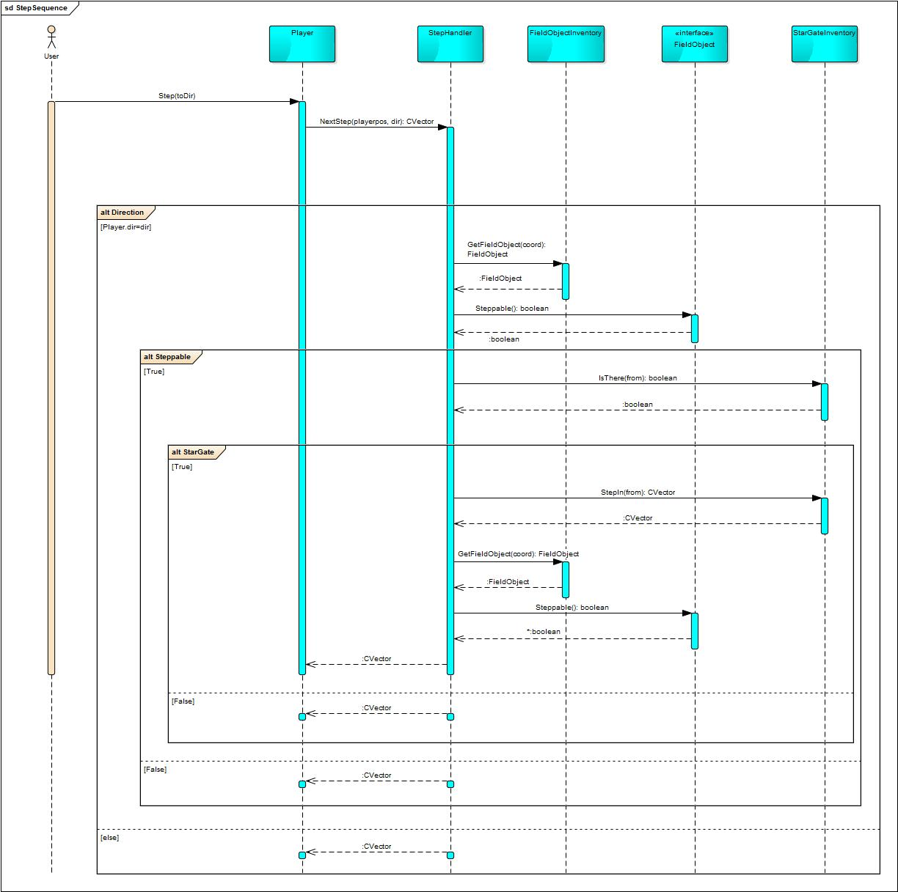

State-chartok
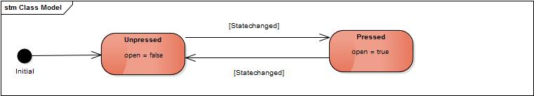

Napló

Kezdet | Időtartam | Résztvevők | Leírás
2016.03.12. 16:00 | 2,5 óra | Zöld, Borbély, Ritter, Papp | Értekezlet. Osztálydiagram módosítása.
2016.03.12. 21:00 | 0,5 óra | Zöld | Osztálydiagram véglegesítése, ZPM szekvencia
2016.03.12. 13:00 | 1 óra | Makki | Step szekvencia
2016.03.13. 18:00 | 1 óra | Ritter | Shoot szekvencia
2016.03.13. 19:00 | 1 óra | Papp | Box put szekvencia
2016.03.13. 19:30 | 1 óra | Gáspár | Box grab szekvencia
2016.03.13. 20:00 | 0,5 óra | Borbély | Objektumok, Osztályok

